|  |  |
| --- | --- |
| المؤتمر العالمي للاتصالات الراديوية (WRC-19) شرم الشيخ، مصر، 28 أكتوبر - 22 نوفمبر 2019 |  |
|  |  |
|  |  |
| الجلسة العامة | المراجعة 1 للوثيقة 32-A |
|  | 22 أكتوبر 2019 |
|  | الأصل: بالروسية |
| الاتحاد الروسي | |
| مقترحات بشأن البند 13.1 من جدول الأعمال فيما يتعلق بشروط استخدام الاتصالات المتنقلة الدولية في النطاق GHz 27,5-24,25 بناءً على نتائج الاختبارات والخبرات في استخدام شبكات الجيل الخامس (5G) في الاتحاد الروسي | |
|  | |
|  | |

تعرض هذه الوثيقة نتائج الاختبار الميداني لمحطة الاتصالات المتنقلة الدولية-2020 (IMT-2020)[1] باستخدام المحطة القاعدة المخصصة الراديوية الجديدة (NR) للجيل الخامس (5G) والتي قدمتها لمشغل الاتصالات شركة تصنيع عالمية لتشييد المناطق التجريبية، بالإضافة إلى بيانات إحصائية تتكون من الخصائص المبلغ بها لشبكات الاتصالات المتنقلة الدولية-2020 (IMT‑2020) في المناطق التجريبية في مدى التردد GHz 27,5-25,25 المخطط نشره على أساس مؤقت في الاتحاد الروسي لتمكين الضبط التقني وإجراء أنشطة تجريبية ودراسية. وقد تختلف خصائص نشر شبكات الاتصالات IMT-2020 في المناطق التجريبية عن خصائص نشر شبكات IMT-2020 التجارية.

وتشير التفاصيل الواردة في الملحق إلى تباينات بين الخصائص المقيسة لمحطة IMT-2020 فضلاً عن سيناريوهات بناء شبكة IMT-2020 في مدى التردد GHz 27,5-24,25 وبين الخصائص المقابلة لمحطات IMT-2020 وسيناريوهات نشر شبكات IMT-2020 المستخدمة في سياق فريق المهام 5/1 عند إجراء دراسات التوافق في إطار البند 13.1 من جدول أعمال المؤتمر WRC-19 بغية الوقوف على التدابير التنظيمية الممكنة لحماية الخدمات التي يحتمل أن تتأثر في النطاقات الترددية نفسها وتلك المجاورة من التداخل من محطات IMT-2020. ويشير النظر في الخصائص المقيسة للمحطة القاعدة المخصصة للاتصالات IMT-2020، فضلاً عن سيناريوهات نشر شبكات IMT-2020 في المناطق التجريبية، إلى استهانة بمستوى التداخل الذي يمكن أن تسببه محطات IMT-2020 للمحطات في الخدمات الراديوية الأخرى المتأثرة.

وتؤيد هذه المساهمة المنطق الداعي إلى اعتماد أحكام تنظيمية في إطار البند 13.1 من جدول أعمال المؤتمر WRC 19 لتقييد الخصائص التقنية لمحطات الاتصالات المتنقلة الدولية-2020 توخياً لضمان الحماية من التداخل في الخدمات الساتلية المتأثرة، بما في ذلك تحديد المستوى الأقصى للبث غير المطلوب من المحطة القاعدة في النطاق GHz 24-23,6 لضمان حماية خدمة استكشاف الأرض الساتلية (EEES) (المنفعلة)، وتقييد بث المحطة القاعدة في نصف الكرة الأرضية العلوي لضمان حماية الخدمة بين السواتل (ISS) في النطاق GHz 27,5-25,25 والخدمة الثابتة الساتلية (FSS) في النطاق GHz 27,5-27.

# 1 خصائص المناطق التجريبية لشبكات الجيل الخامس في الاتحاد الروسي

ترد أدناه خصائص إحصائية تتعلق بالمناطق التجريبية (المعروضة في شكل دوال توزع)، والتي تسنى الحصول عليها على أساس البيانات المفتوحة المتعلقة بالنشر المخطط لمناطق تجريبية لشبكات الجيل الخامس ضمن أراضي الاتحاد الروسي (استخدمت معلمات بلغ بها مشغلو الاتصالات لأكثر من 370 موقع محطة في النطاق GHz 27,5-25,25 لحساب الإحصائيات).

الشكل 1.1

دالة توزع العلو المبلغ به لمركز طور هوائي المحطة القاعدة بالنسبة إلى سطح الأرض، بالأمتار

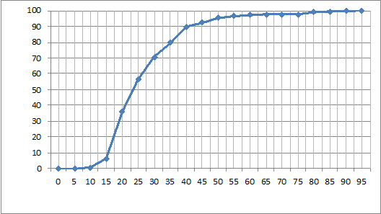

**(بموازاة خط الإحداثيات الرأسي): دالة التوزع، %**

**(بموازاة خط الإحداثيات الأفقي): علو المحطة القاعدة، m**

الشكل 2.1

دالة توزع الحد الأقصى المبلغ به للقدرة المشعة المكافئة المتناحية (e.i.r.p.) للمحطة القاعدة، dBm/200 MHz

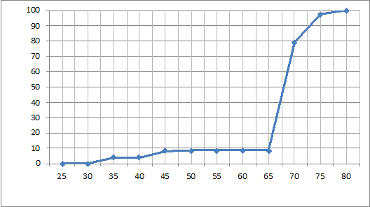

**(بموازاة خط الإحداثيات الرأسي): دالة التوزع، %**

**(بموازاة خط الإحداثيات الأفقي): القدرة المشعة المكافئة المتناحية (e.i.r.p.)، dBm/200 MHz**

الشكل 3.1

دالة توزع زاوية الميل الميكانيكي المبلغ بها عن الأفق، بالدرجات

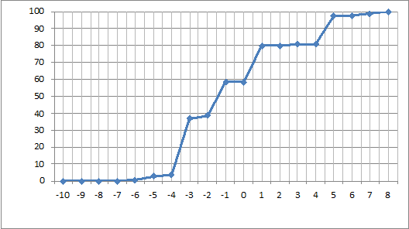

**(بموازاة خط الإحداثيات الرأسي): دالة التوزع، %**

**(بموازاة خط الإحداثيات الأفقي): زاوية الارتفاع، الدرجات**

وينتج مما سبق أن:

• عدد المحطات القاعدة المبلغ بها بحد أقصى يبلغ 48 dBm/200 MHz للقدرة المشعة المكافئة المتناحية (e.i.r.p.) يقل عن %10 من العدد الإجمالي، وأن %50 على الأقل من المحطات القاعدة يُخطط استخدامها بحد أقصى يزيد عن 67 dBm/200 MHz من القدرة e.i.r.p. وتصل قدرة e.i.r.p. في بعض الحالات إلى 80 dBm/200 MHz؛

• ويتجاوز العلو المبلغ به لهوائي المحطة القاعدة 25 m في أكثر من %50 من الحالات، مما يجعل نموذج التوهين بفعل العوائق (التوصية ITU-R P.2109) غير مناسب. ويمكن لاستبعاد التوهين بفعل العوائق من دراسات التوافق الحالية أن يؤدي إلى زيادة كبيرة في مستوى التداخل في نصف الكرة العلوي على محطات الاستقبال الفضائية للخدمات الساتلية القائمة.

# 2 نتائج الاختبار الميداني لمحطات الاتصالات المتنقلة الدولية-2020 (IMT-2020)

أجريت اختبارات ميدانية في حجرة عديمة الصدى باستخدام المحطة القاعدة المخصصة الراديوية الجديدة (NR) للجيل الخامس (5G) ذات الخصائص الموضحة في الجدول التالي:

الجدول 1

الخصائص الرئيسية للمحطة القاعدة التي أجريت عليها قياسات

|  |  |
| --- | --- |
| مدى التردد التشغيلي (GHz) | GHz 29,5-26,5 |
| تشكيلة صفيف الهوائيات | 16 × 12، 4 صفائف |
| الكسب الأقصى للهوائي المبلغ عنه (dBi) | 32,5 |
| تردد التشغيل (GHz) | GHz 26,9 |
| عرض نطاق البث | MHz 200 |
| المدى التشغيلي لزوايا المسح في المستوي الأفقي | 60± درجة |
| المدى التشغيلي لزوايا المسح في المستوي الرأسي | 15± درجة |

الغرض من القياسات:

• تحديد المستوى الأقصى للقدرة المشعة المكافئة المتناحية (e.i.r.p.) للمحطة القاعدة على تردد 200 MHz.

• تحديد مستويات البث غير المطلوب في النطاق GHz 24-23,6.

• تحديد مكاسب مخطط إشعاع هوائي المحطة القاعدة في اتجاهات مختلفة وفقاً لتموضع الحزمة (الحزم) الرئيسية للمحطة القاعدة.

وترد نتائج هذه القياسات أدناه.

كانت المحطة القاعدة المخصصة المستخدمة للدراسات تشغَّل بأسلوب تشكيل مخطط إشعاع الهوائي متعدد الحزم (تشكيل ما يصل إلى أربعة حزم في النطاق الترددي المشترك، بقدرة e.i.r.p. لكل حزمة لا تتجاوز 60,5 dBm/200 MHz).

ويظهر في الشكلين 1.2 و2.2 على التوالي طيف الإشارة والمستوى النسبي للبث غير المطلوب من أحد حزم المحطة القاعدة بقيمة لقدرة e.i.r.p. لا تتجاوز 60,5 dBm/200 MHz.

الشكل 1.2

طيف الإشارة في حزمة المحطة القاعدة

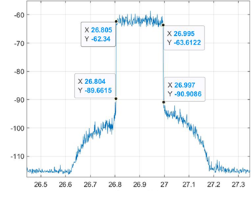

**(بموازاة خط الإحداثيات الأفقي): التردد، GHz**

**(بموازاة خط الإحداثيات الرأسي): المستوى، dB(mW)**

الشكل 2.2

المستويات النسبية للبث غير المطلوب من حزمة محطة قاعدة واحدة  
في مدى التردد من 1 إلى 40 GHz

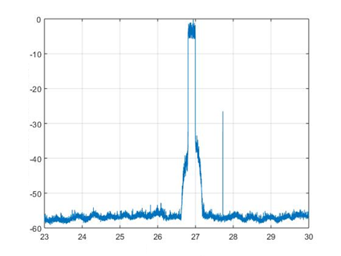

**(بموازاة خط الإحداثيات الأفقي): التردد، GHz**

**(بموازاة خط الإحداثيات الرأسي): المستوى النسبي، dB**

وهكذا، فإن المستوى النسبي للبث غير المطلوب في النطاق GHz 24,0-23,6 لا يتجاوز القيمة (±2) dB 53–. ونظراً لأن القدرة المشعة الإجمالية (TRP) للمحطة القاعدة محدودة بقيمة 31 dBm، فإن ذلك يقابل مستوى حد البث غير المطلوب البالغ dB 52‑ dB(W/200 MHz) (± 2).

وترد في الأشكال من 3.2 إلى 5.2 أدناه نتائج قياسات مخطط إشعاع الهوائي متعدد الحزم في نظام الإحداثيات الديكارتية باقتراب توجه الفص الرئيسي إلى التعامد مع مستوي ستارة الهوائي.

الشكل 3.2

مخطط الإشعاع في نظام الإحداثيات الديكارتية (RAKURS 1)

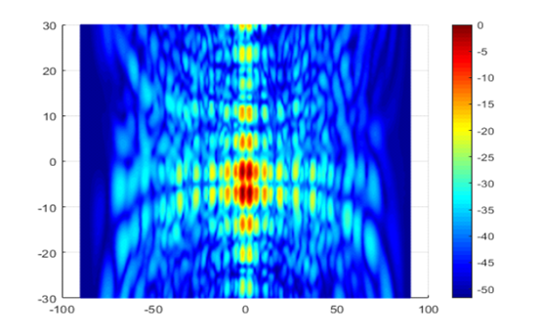

**زاوية الارتفاع، الدرجات**

**المستوى، dB**

**السمت، الدرجات**

الشكل 4.2

مخطط الإشعاع في نظام الإحداثيات الديكارتية (RAKURS 2)

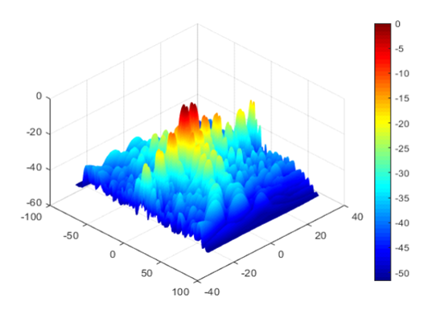

**السمت، الدرجات**

**زاوية الارتفاع، الدرجات**

**المستوى، dB**

**المستوى، dB**

الشكل 5.2

مخطط الإشعاع في نظام الإحداثيات الديكارتية (RAKURS 3)

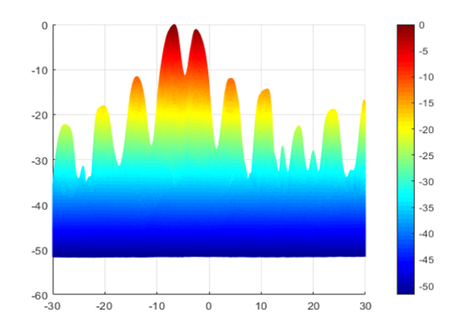

**زاوية الارتفاع، الدرجات**

**المستوى، dB**

**المستوى، dB**

وتظهر في الأشكال من 6.2 إلى 8.2 أدناه نتائج قياسات مخطط إشعاع الهوائي متعدد الحزم في نظام الإحداثيات الديكارتية بأقصى ميل للفصوص الرئيسية عن التعامد في المستوي الرأسي (ميل الحزمة الإلكترونية نحو أسفل بمقدار 15 درجة عن المستوي الرأسي، دون ميل عن المحور الأفقي).

الشكل 6.2

مخطط الإشعاع في نظام الإحداثيات الديكارتية (RAKURS 1)

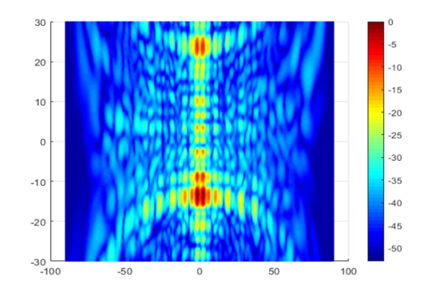

**السمت، الدرجات**

**المستوى، dB**

**زاوية الارتفاع، الدرجات**

الشكل 7.2

مخطط الإشعاع في نظام الإحداثيات الديكارتية (RAKURS 2)

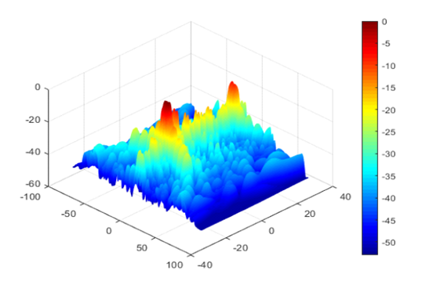

**المستوى، dB**

**المستوى، dB**

**السمت، الدرجات**

**زاوية الارتفاع، الدرجات**

الشكل 8.2

مخطط إشعاع الهوائي في نظام الإحداثيات الديكارتية (RAKURS 3)

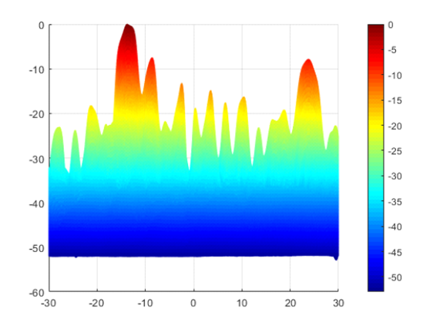

**زاوية الارتفاع، الدرجات**

**المستوى، dB**

**المستوى، dB**

وتظهر في الأشكال من 9.2 إلى 12.2 أدناه نتائج قياسات مخطط إشعاع الهوائي متعدد الحزم في نظام الإحداثيات الديكارتية بأقصى انحراف للفصوص الرئيسية عن التعامد في المستوي الأفقي (ميل الحزمة الإلكترونية نحو أسفل بمقدار 5 درجات عن المحور الرأسي وبمقدار 60 درجة إلى اليمين عن المحور الأفقي).

الشكل 9.2

مخطط إشعاع الهوائي في نظام الإحداثيات الديكارتية (RAKURS 1)

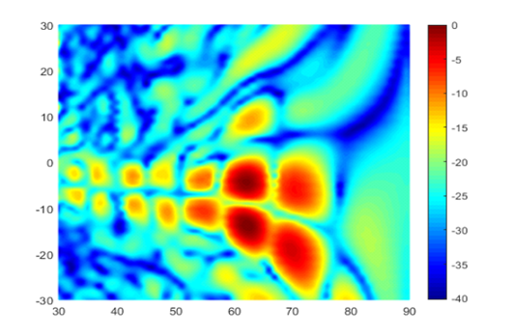

**السمت، الدرجات**

**المستوى، dB**

**زاوية الارتفاع، الدرجات**

الشكل 10.2

مخطط إشعاع الهوائي في نظام الإحداثيات الديكارتية (RAKURS 2)

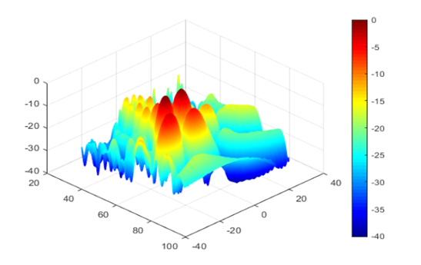

**المستوى، dB**

**السمت، الدرجات**

**المستوى، dB**

**زاوية الارتفاع، الدرجات**

الشكل 11.2

مخطط إشعاع الهوائي في نظام الإحداثيات الديكارتية (RAKURS 3)

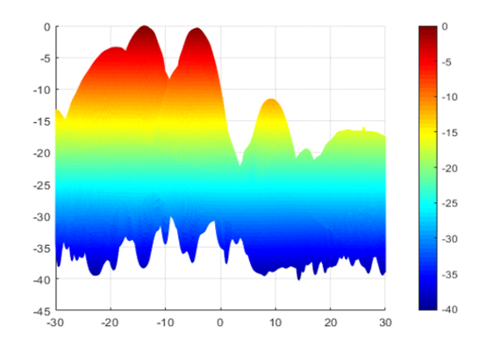

**المستوى، dB**

**المستوى، dB**

**زاوية الارتفاع، الدرجات**

الشكل 12.2

مخطط إشعاع الهوائي في نظام الإحداثيات الديكارتية (RAKURS 4)

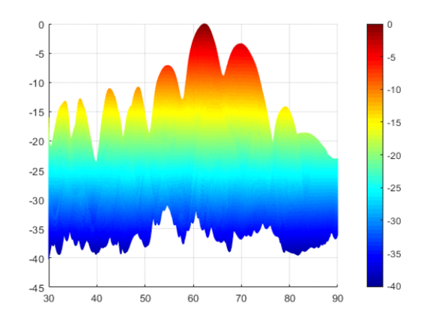

**السمت، الدرجات**

**المستوى، dB**

**المستوى، dB**

وتُظهر الأشكال من 13.2 إلى 15.2 مقارنة بين النموذج التحليلي لوصف مخططات إشعاع محطات الاتصالات المتنقلة الدولية-2020 من التوصية ITU-R M.2101 وقياسات مخطط إشعاع الهوائي، في ثلاث تشكيلات مختلفة لتوجه الفص الرئيسي لمخطط إشعاع هوائي المحطة القاعدة:

(1 بميل صفري عن التعامد؛

(2 بميل رأسي زاويته 15– درجة وميل أفقي صفري؛

(3 بميل رأسي زاويته 15– درجة وميل أفقي زاويته 60 درجة إلى اليمين.

الشكل 13.2

مقارنة مخطط الإشعاع في مستوي الارتفاع لتوجه الفصوص الرئيسية  
القريب من التعامد مع مستوي ستارة الهوائي

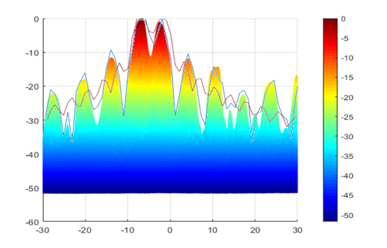

**المستوى، dB**

**المستوى، dB**

**زاوية الارتفاع، الدرجات**

الشكل 14.2

مقارنة مخطط الإشعاع في المستوي السمتي لميل حزمة إلكترونية بزاوية 15- درجة  
عن المحور الرأسي وبدون ميل عن المحور الأفقي

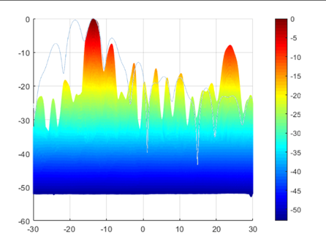

**زاوية الارتفاع، الدرجات**

**المستوى، dB**

**المستوى، dB**

الشكل 15.2

مقارنة مخطط الإشعاع في مستوي الارتفاع لميل حزمة إلكترونية بزاوية 5 درجات  
عن المحور الرأسي وبميل بزاوية 60 درجة إلى اليمين عن المحور الأفقي

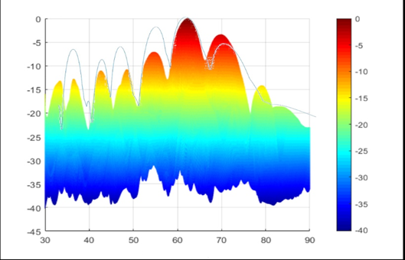

**السمت، الدرجات**

**المستوى، dB**

**المستوى، dB**

كما يتضح من الأشكال أعلاه، يتجاوز مستوى الفصوص الجانبية في مخطط إشعاع المحطة القاعدة المخصصة المقيس عموماً المستويات التي المحصَّلة من الوصف التحليلي الوارد في التوصية ITU-R M.2101. وعلى وجه الخصوص، يمكن أن تتجاوز مستويات الفص الجانبي لمخطط إشعاع الهوائي في نصف الكرة العلوي قيم مخطط إشعاع الهوائي النظرية برقم قدره 10 dB، مما يمكن أن يؤدي إلى الاستهانة بمستوى التداخل على محطات الخدمات الراديوية الساتلية المتأثرة.

الاستنتاجات

تبين نتائج قياس المحطة القاعدة المخصصة IMT-2020 الواردة أعلاه، وكذلك المعلومات المتعلقة بالخصائص المبلغ بها للمحطات التجريبية، وجود تباينات كبيرة بين الخصائص الفعلية فيما يتعلق بسيناريوهات النشر والخصائص الخاصة بمحطات IMT‑2020 المستخدمة في سياق فريق المهام 5/1 لإجراء دراسات التوافق في إطار البند 13.1 من جدول الأعمال.

وأظهرت النتائج أن التداخل الناجم عن شبكات IMT-2020 الفعلية يمكن أن يكون أعلى بكثير من التداخل المحسوب من شبكات IMT‑2020 المرجعية المستخدمة في دراسات قطاع الاتصالات الراديوية.

وتؤكد النتائج التي تسنى الحصول عليها الحاجة إلى اعتماد شروط وقيود أكثر صرامة لاستخدام محطات الاتصالات المتنقلة الدولية-2020 في النطاق GHz 27,5-24,25 من أجل ضمان التوافق بين أنظمة الاتصالات المتنقلة الدولية-2020 (IMT 2020) وخدمات الاتصالات الراديوية القائمة، لا سيما الخدمات الفضائية (الخدمة الثابتة الساتلية (FSS) والخدمة بين السواتل (ISS) وخدمة استكشاف الأرض الساتلية (EESS)).

ومن خلال مثل هذه الشروط، يُقترح تقييد بث محطة قاعدة IMT-2020 في نصف الكرة العلوي عن طريق:

- تطبيق قناع القدرة المشعة المكافئة المتناحية (e.i.r.p.) في نصف الكرة العلوي (بما يتماشى مع الشرط A2e، الخيار 7، في تقرير الاجتماع التحضيري للمؤتمر)؛

- أو عن طريق تقييد إجمالي القدرة المشعة، باستثناء زوايا توجه الفص الرئيسي لمخطط إشعاع هوائي المحطة القاعدة في نصف الكرة العلوي، وضمان التزام هوائيات محطة قاعدة الاتصالات المتنقلة الدولية (IMT) بالتوصية ITU‑R M.2101 (بما يتماشى مع الشرط A2e، الخيار 1، في تقرير الاجتماع التحضيري للمؤتمر).

ولضمان التوافق بين أنظمة الاتصالات المتنقلة الدولية وخدمة استكشاف الأرض الساتلية (المنفعلة) في النطاق GHz 24-23,6، يُقترح تضمين القرار **750 (Rev. WRC-15)** تقييداً للبث غير المطلوب من المحطة القاعدة بما لا يزيد عن 49– dB(W/200 MHz) وهو أمر قابل للتحقيق في الممارسة العملية.

___________

1. وفقاً لشروط [القرار SRFC 18-47-03/5](https://digital.gov.ru/uploaded/files/prilozhenie--5-k-resheniyu-gkrch-18-47-03.pdf) بتاريخ 2018.11.30 [بالروسية].